電子學習應用獎勵計劃(2015-2016)

學校名稱︰潔心林炳炎中學
老師姓名︰黃頌瑜
科目︰科學科
課題︰太空之旅—設計投降傘原理

背景及教學理念︰
「太空之旅」一課由於概念較抽象，學生在課堂實踐和應用的機會較少，故此學生也較難掌握課文中抽象的概念，例如重力等。加上以往學生對學習太空的興趣不大，所以科任老師希望透過設計相關的教學活動提高學生的學習動機和興趣，並希望透過電子學習工具提升學生應用科技進行科學探究的能力。

本校初中學生會採用自主學習模式學習，課堂會以導學案的設計，透過學生以小組形式互相協作學習，讓學生在學習過程中做到多說、多做、多展示，增強學生在課堂參與度和提高學習效能。本教學設計配以電子學習工具的輔助，老師指導學生進行降落傘設計的科學探究活動，透過學生動手做，動手測試，加深學生掌握重力、空氣阻力對降落傘的影響，並從中讓學生互相評鑑降落傘設計是否能有效減慢降落傘的下降速度。

學生已有知識︰
- 學生已學習重力和空氣阻力的概念。
- 學生已初步理解太空船返回地球所面對的物理困難，例如高速返回地面的太空船如何減速。
- 學生已熟悉使用教案中所有電子學習工具。
- 學生已初步掌握設計公平測試的方法
教學目標︰
完成教學活動，學生應能︰
- 明白不同因素如何影響降落傘下降速率
- 根據不同因素的實驗數據設計有效的降落傘
- 欣賞科學家如何應用不同科學概念提升太空船的安全性

教學設計︰
時間 | 教學目標 | 教學活動 | 電子工具應用 | 其他  物資
課堂前 | - 引起學習動機—學生課前預習 | - 學生觀看短片關於太空船返回地球所面對的物理困難  - 學生須完成導學案中預習部份 | QR code | 導學案
5分鐘 | - 跟進學生預習情況 | - 透過課堂提問，初步掌握學生能否理解物體下降時需要減速的重要性  - 老師引導學生理解降落傘對物體下降時減速的作用和重要性 | Nearpod
10分鐘 | - 引導學生思考影響降落傘下降速率的因素 | - 透過小組討論，學生思考設計降落傘需考慮的因素  - 學生透過平板電腦將小組的意見輸入，老師隨即向全班展示學生的討論成果，並帶領學生作綜合和整理，歸納影響降落傘下降速率的因素 | Nearpod
15分鐘 | - 指導學生利用公平測試的概念，探究不同因素對降落傘下降速率的影響 | - 老師挑選其中三個因素(包括降落傘的形狀、物料和幼線長度)，讓學生探究因素對降落傘下降速率的影響  - 學生須考慮三個變項以設計公平測試，探究因素對降落傘的影響  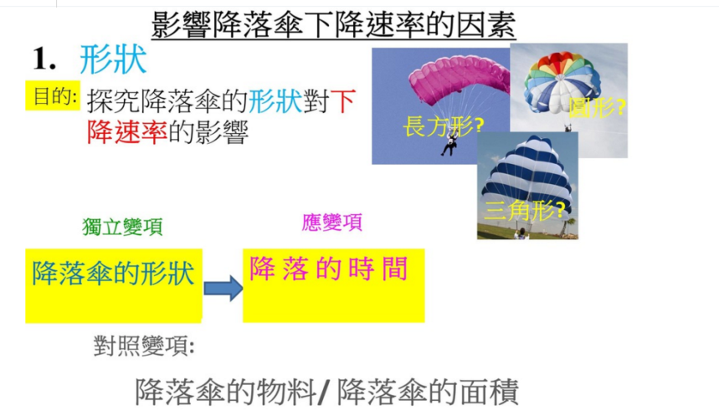 | Nearpod
15分鐘 | - 進行實驗以得出各因素對降落傘下降速度的影響 | - 老師指導學生使用平板電腦為降落傘計時，並使用google form輸入數據 | Stopwatch & Timer  Google form
15分鐘 | - 總結各因素對降落傘下降的影響 | - 利用各組數據分析數據間的差異原因，處理數據的方法  - 綜合各因素對降落傘下降的影響
20分鐘 | - 學生以小組形式設計下降速率最慢的降落傘 | - 學生應用探究所得的因素而設計降落傘，並完成設計圖  - 學生須於課後準備物料，並製作降落傘作比賽之用。

20分鐘 | - 學生作品進行比試 | - 學生於課堂內進行初賽，為自己降落傘計時，從而選出兩組時間最長的出線組別進行決賽  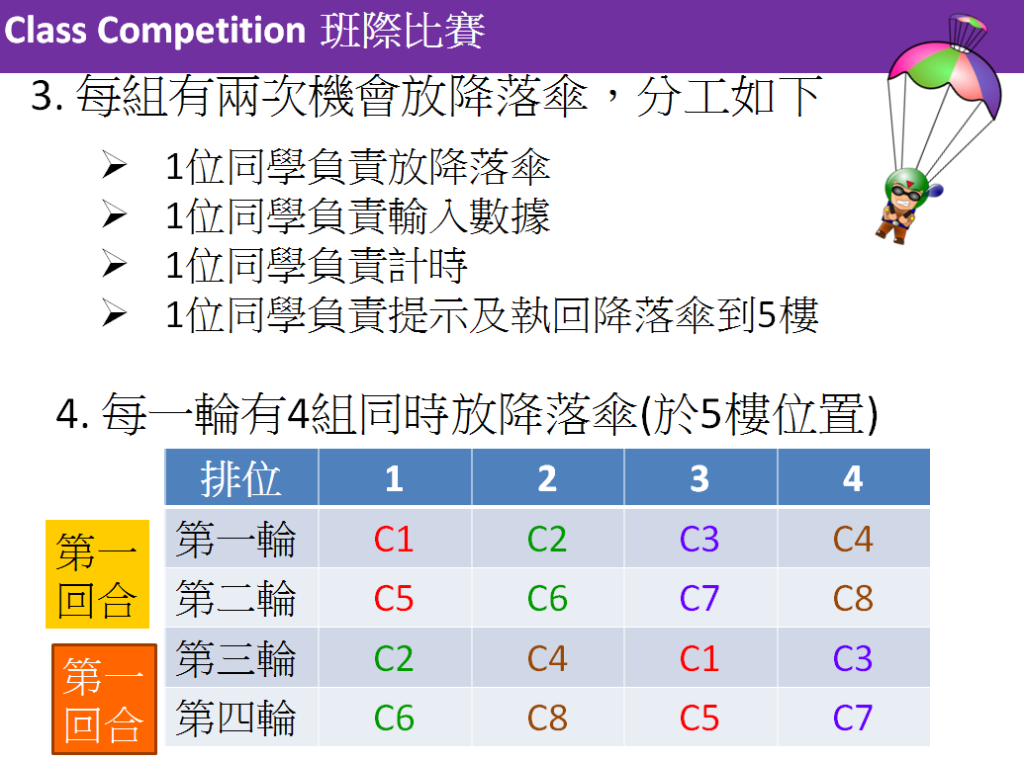 | Stopwatch & Timer  Google form
10分鐘 | - 評鑑學生作品及總結降落傘應有的設計 | - 讓學生就比賽成績或比賽中的觀察，總結有效降落傘的特質
25分鐘 | - 進行同學間作品展示及互相學習(班際比賽) | - 讓學生進行全級性的降落傘比賽，從不同班別的作品展示中互相學習，加強學生掌握運用空氣阻力，設計有效降落傘的方法 | Stopwatch & Timer  Google form

